Packet Tracer: Configuración de redes VLAN

1. Topología

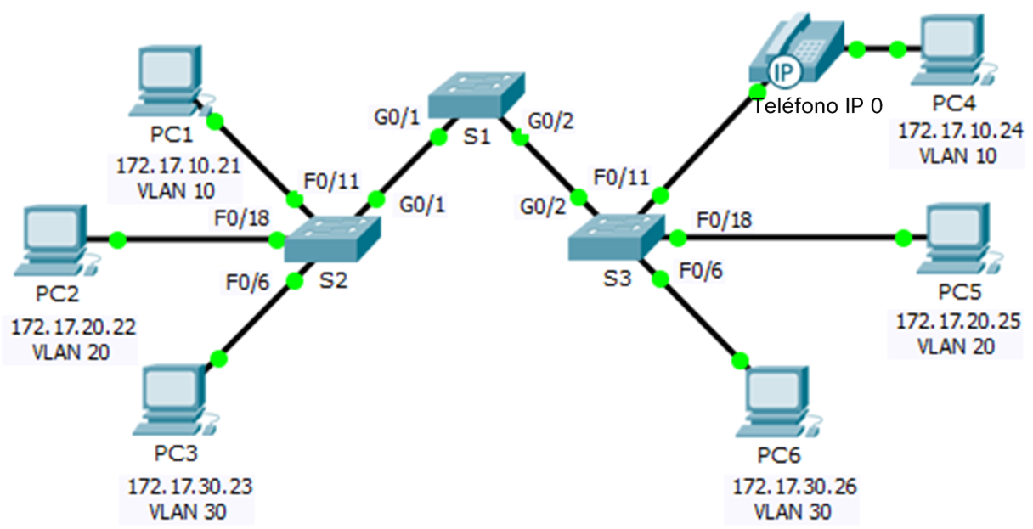

Tabla de asignación de direcciones

|  |  |  |  |  |
| --- | --- | --- | --- | --- |
| Dispositivo | Interfaz | Dirección IP | Máscara de subred | VLAN |
| PC1 | NIC | 172.17.10.21 | 255.255.255.0 | 10 |
| PC2 | NIC | 172.17.20.22 | 255.255.255.0 | 20 |
| PC3 | NIC | 172.17.30.23 | 255.255.255.0 | 30 |
| PC4 | NIC | 172.17.10.24 | 255.255.255.0 | 10 |
| PC5 | NIC | 172.17.20.25 | 255.255.255.0 | 20 |
| PC6 | NIC | 172.17.30.26 | 255.255.255.0 | 30 |

1. Objetivos

Parte 1: Verificar la configuración de VLAN predeterminada

Parte 2: Configurar las VLAN

Parte 3: Asignar las VLAN a los puertos

Aspectos básicos

Las VLAN son útiles para la administración de grupos lógicos y permiten mover, cambiar o agregar fácilmente a los miembros de un grupo. Esta actividad se centra en la creación y la denominación de redes VLAN, así como en la asignación de puertos de acceso a VLAN específicas.

1. Visualizar la configuración de VLAN predeterminada
   1. Mostrar las VLAN actuales

En el S1, emita el comando que muestra todas las VLAN configuradas. Todas las interfaces están asignadas a la VLAN 1 de forma predeterminada.

Show vlan brief

* 1. Verificar la conectividad entre dos computadoras en la misma red

Observe que cada computadora puede hacer ping a otra que comparta la misma red.

* PC1 puede hacer ping a PC4 - > ping 172.17.10.24 (correcto)
* PC2 puede hacer ping a PC5 - > ping 172.17.20.25 (correcto)
* PC3 puede hacer ping a PC6 - > ping 172.17.30.26 (correcto)

Los pings a las PC de otras redes fallan.

**¿Qué beneficios proporciona configurar las VLAN a la configuración actual?**

Proporciona un gran ahorro económico y mayor comodidad, puesto que tan solo necesitaremos un switch, en lugar de 3

1. Configurar las VLAN
   1. Crear y nombrar las VLAN en el S1

Cree las siguientes VLAN. Los nombres distinguen mayúsculas de minúsculas.

VLAN 10: Cuerpo docente/Personal

S1>enable

S1#configure terminal

Enter configuration commands, one per line. End with CNTL/Z.

S1(config)#vlan 10

S1(config-vlan)#name cuerpo docente/personal

^

% Invalid input detected at '^' marker.

S1(config-vlan)#name CuerpoDocente/personal

S1(config-vlan)#end

* VLAN 20: Estudiantes
* VLAN 30: Invitado (predeterminada)
* VLAN 99: Administración y Nativa
* VLAN 150: VOZ
  1. Verificar la configuración de la VLAN

**¿Con qué comando se muestran solamente el nombre y el estado de la VLAN y los puertos asociados en un switch?**

Show vlan brief

* 1. Crear las VLAN en el S2 y el S3

Con los mismos comandos del paso 1, cree y nombre las mismas VLAN en el S2 y el S3.

* 1. Verificar la configuración de la VLAN

1. Asignar VLAN a los puertos
   1. Asignar las VLAN a los puertos activos en el S2

Configure las interfaces como puertos de acceso y asigne las VLAN de la siguiente manera:

* VLAN 10: FastEthernet 0/11
* VLAN 20: FastEthernet 0/18
* VLAN 30: FastEthernet 0/6

S2#configure terminal

Enter configuration commands, one per line. End with CNTL/Z.

S2(config)#interface F0/6

S2(config-if)#switchport mode access

S2(config-if)#switchport access vlan 30

S2(config-if)#end

* 1. Asignar VLAN a los puertos activos en S3

El S3 utiliza las mismas asignaciones de puertos de acceso de VLAN que el S2. Configure las interfaces como puertos de acceso y asigne las VLAN de la siguiente manera:

* VLAN 10: FastEthernet 0/11
* VLAN 20: FastEthernet 0/18
* VLAN 30: FastEthernet 0/6
  1. Asignar la red VLAN de voz a FastEthernet 0/11 en el S3

Como se muestra en la topología, la interfaz FastEthernet 0/11 del S3 se conecta a un teléfono IP de Cisco y PC4. El teléfono IP contiene un switch integrado 10/100 de tres puertos. Un puerto en el teléfono está etiquetado como switch y se conecta a F0/4. Otro puerto en el teléfono está etiquetado como PC y se conecta a la PC4. El teléfono IP también tiene un puerto interno que se conecta con las funciones del teléfono IP.

La interfaz F0/11 del S3 debe estar configurada para admitir tráfico del usuario a la PC4 con VLAN 10 y tráfico de voz al teléfono IP con VLAN 150. La interfaz también debe habilitar QoS y confiar en los valores de clase de servicio (CoS) asignados por el teléfono IP.

* 1. Verificar la pérdida de conectividad

Anteriormente, las PC que compartían la misma red podían hacer ping entre sí con éxito.

Intente hacer ping entre PC1 y PC4. Si bien los puertos de acceso están asignados a las VLAN adecuadas, **¿los pings se realizaron correctamente? ¿Por qué?**

Los pings no se realizaron correctamente porque los enlaces troncales no están configurados.

**¿Qué podría hacerse para resolver este problema?**

Debemos configurar los puertos de los enlaces troncales en los switches

1. Tabla de puntuación sugerida

|  |  |  |  |
| --- | --- | --- | --- |
| Sección de la actividad | Ubicación de las preguntas | Puntos posibles | Puntos obtenidos |
| Parte 1: Verificar la configuración de VLAN predeterminada | Paso 2 | **2** |  |
| Parte 2: Configurar las VLAN | Paso 2 | **2** |  |
| Parte 3: Asignar las VLAN a los puertos | Paso 3 | **2** |  |
| **Puntuación de Packet Tracer** | | **94** |  |
| **Puntuación total** | | **100** |  |